宿州埇桥“10•13”较大道路交通事故调查报告
来源：宿州市应急管理局 宿州市应急管理局·事故调查报告
原文链接：https://safety.ahsz.gov.cn/public/2655629/194816241.html
发布时间：2024-05-31 抓取时间：2026-10-22

•
• 加入收藏
•
本站 站群
首页
• 首页
• 组织机构
• 新闻中心
• 政府信息公开
• 在线办事
• 互动交流
>>>
浏览量： 字号大小：【 大 中 小 】 打印
索引号： | 760803383/202405-00029 | 信息分类： | 事故通报
内容分类： | 其他,医疗、气象、应急,安全生产 | 发布机构： | 宿州市应急管理局
成文日期： | 2024-05-31 | 发布时间： | 2024-05-31 11:32
文号： |  | 关键词：
名称： | 宿州埇桥“10•13”较大道路交通事故调查报告

索引号： | 760803383/202405-00029
信息分类： | 事故通报
内容分类： | 其他,医疗、气象、应急,安全生产
发布机构： | 宿州市应急管理局
成文日期： | 2024-05-31
发布时间： | 2024-05-31 11:32
文号：
有效性： | 有效
废止时间： | 暂无
关键词：
名称： | 宿州埇桥“10•13”较大道路交通事故调查报告

索引号： | 760803383/202405-00029 | 信息分类： | 事故通报
发布机构： | 宿州市应急管理局
成文日期： | 2024-05-31 | 发布日期： | 2024-05-31 11:32
文 号： |  | 有效性： | 有效
生效时间： |  | 废止时间： | 暂无
名 称： | 宿州埇桥“10•13”较大道路交通事故调查报告
政策咨询机关： | 暂无 | 政策咨询电话： | 暂无

宿州埇桥“10•13”较大道路交通事故调查报告
来源：宿州市应急管理局 浏览量： 发表时间：2024-05-31 11:32 编辑：宿州信息公开025
字号大小：【 大 中 小 】 打印
2023年10月13日5时30分许，S302省道埇桥区栏杆镇路段发生一起道路交通事故，一辆小型客车追尾一辆轮式拖拉机，造成3人死亡，直接经济损失322.5万元。
事故发生后，省政府主要负责同志及宿州市委市政府主要负责同志分别作出批示，要求做好事故调查处理及善后工作，加强道路交通安全管控，切实减少重特大事故发生。
依据《中华人民共和国安全生产法》《生产安全事故报告和调查处理条例》《安徽省生产安全事故报告和调查处理办法》等法律、法规规定，市政府成立了由市应急管理局牵头，市公安、交通、农业、工会等部门及埇桥区政府组成的宿州埇桥“10·13”较大道路交通事故调查组，并邀请市纪委监委、市检察院、市安全生产专家组交通运输专家参加事故调查。
事故调查组坚持“科学严谨、依法依规、实事求是、注重实效”和“四不放过”的原则，先后调阅了相关单位的大量资料，对相关人员进行调查询问，通过现场勘验、调查取证和综合分析，查明了事故发生的经过、原因、人员伤亡和直接经济损失情况，认定了事故性质和责任，提出了对有关责任人员和责任单位的处理建议，分析了事故暴露出的问题和教训，提出了防范措施建议。
事故调查组认定：该起较大道路交通事故是一起小型客车驾驶人疏于观察，追尾具有安全隐患的拖拉机而造成的生产安全责任事故。
一、事故基本情况
（一）事故车辆情况
1.苏CQ198D号五菱牌小型普通客车，登记所有人：卓**，初次登记日期：2016年12月16日，检验有效期止：2024年12月31日。机动车状态：违法未处理，使用性质：非营运，核定载客：7人。近三年车辆违法记录7条，其中已处理2条，未处理5条。
交强险和商业险投保公司均为为中国人民财产保险股份有限公司徐州市分公司，交强险保险单号：PDZA202232030000612007，保险期间自2022年12月17日至2023年12月16日。商业险保险单号：PDAA202232030000532685，保险期间自2022年12月11日至2023年12月10日。其中机动车第三者责任保险200万、机动车车上人员责任保险（司机）2万元/座*1座、机动车车上人员责任保险（乘客）2万元/座*6座、附加医保外医疗费用责任险1万元。
2.皖1196203东风牌轮式拖拉机，生产日期：2021年8月27日，外廓尺寸（m）为：5.3×2.524×3.0，所有人为张**，检验有效期至2023年1月。事发时车后悬挂长3.58m的翻转犁，车辆状态：逾期未检验、未悬挂号牌、未购买保险。拖拉机驾驶室后上部安装有射灯，该灯为出厂时设置，用于夜间作业照明，上道路转场行驶时不可开启。射灯开启对后方来车驾驶人观察路况产生影响，无法及时观察到未设置警示标志、处于放平状态、长度达3.58m的翻转犁，影响道路通行安全。
（二）事故车辆驾驶人情况
1.苏CQ198D号小型普通客车驾驶人
卓**，男，准驾车型：C1，驾驶证有效期2022年12月5日至2032年12月5日，当前状态正常；近三年无违法记录。苏CQ198D小型普通客车驾驶人，事故中未受伤。
经调查和检测鉴定，事故发生前，卓**身体状况良好，无重大疾病，无精神病史，无矛盾纠纷，排除酒驾、毒驾嫌疑。事故发生时无使用手机等影响驾驶安全的行为。事发时，无疲劳驾驶行为。
2.皖1196203轮式拖拉机驾驶人
张**，男，准驾车型：G1，初次领证时间：2016年10月13日，有效期至2028年10月13日。皖1196203轮式拖拉机驾驶人，事故中未受伤。
经调查和检测鉴定，事故发生前，张**身体状况良好，无重大疾病，无精神病史，无矛盾纠纷，排除酒驾、毒驾嫌疑。事故发生时无使用手机等影响驾驶安全的行为。事发时，无疲劳驾驶行为。
（三）事故发生经过
2023年10月13日3时50分许，卓**驾驶苏CQ198D小型客车自江苏省徐州市睢宁县岚山镇出发，4时许，先后到达安徽省宿州市灵璧县高楼镇、朝阳镇，分别接路*、路*、路*、梁**4人上车。5时29分，沿S302省道自东向西行驶至埇桥区解集镇；5时38分，行驶至埇桥区栏杆镇事发地点。
2023年10月13日5时32分许，按照与农户约定，张**驾驶皖1196203轮式拖拉机，从宿州市埇桥区栏杆镇阚疃村出发，沿S302省道自西向东行驶前往村东边农田作业；5时37分，在田间生产路掉头后回到S302省道自东向西行驶。
5时38分许，卓**驾驶苏CQ198D小型客车沿S302省道自东向西行驶至K54+766处，因疏于观察，同前方同向行驶的张**驾驶的皖1196203号轮式拖拉机车及所载的翻转犁发生碰撞，造成苏CQ198D小型客车乘坐人路*、路*、梁**三人经抢救无效，于当日下午先后死亡。
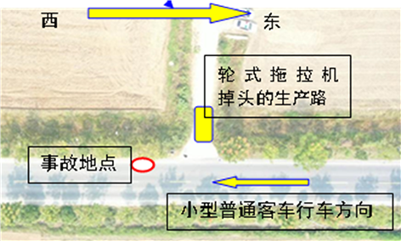
图1 事故发生经过示意图
（四）事故道路基本情况
1.道路基本情况。事发地点位于S302省道K54+766处，事故路段呈东西走向，沥青混凝土路面，道路等级为二级公路，设计行车速度60km/h，路基宽10.5m，路面宽8.5m，道路中心划设单黄虚线，无路灯照明；现场线形顺直，路面平整，视线良好，设置有道口标柱、警示桩，交通安全设施齐全。
2.道路管养情况。S302省道事发路段日常管养由宿州市公路管理服务中心埇桥区分中心负责。中心下设9个道班（工区）负责道路安全管理工作，事发路段属栏杆工区管养。经查，该中心建立了公路巡查台账与隐患整治台账，事发点道路标线完好，无遮挡。
设计合标性情况
东西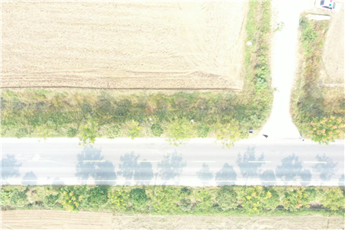
图2 现场道路情况航拍图
西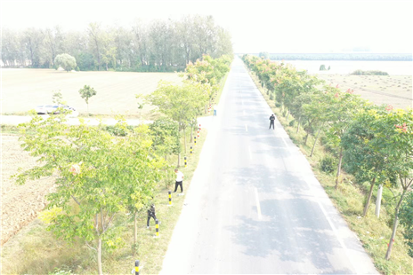
图3 现场道路情况图
3.道路巡逻监管情况。事发路段交管工作由宿州市交警支队三大队机动中队负责，主要开展道路安全宣传、路面巡查执法、安全隐患排查等工作，除值班人员外每天分2组上路执勤，一组负责重点时段巡逻管控和突发情况警情处置；另一组开展交通违法查处和交通安全宣传；值班人员负责办理案件、接待群众及日常工作。事发当日，机动中队指导员许*（主持中队工作）带领辅警在事发路段开展道路巡逻、纠违等工作。
（五）事故现场勘查情况
苏CQ198D小型普通客车由东向西行驶至S302省道K54+766处时（图4），车身前侧与向前行驶的皖1196203轮式拖拉机翻转犁（呈头朝西北尾朝东南悬空状态）右侧后端部发生碰撞，后苏CQ198D小型普通客车继续向西南方向运动，其车身右侧前部又与皖1196203轮式拖拉机左后车轮发生碰撞（图5）。
苏CQ198D小型普通客车：发动机舱盖呈脱落状，其上沿右部见撞击痕，呈撕裂变形状，痕迹走向呈由前至后；前挡风玻璃见撞击痕，呈碎裂脱落状；车顶盖及后尾箱盖整体撕裂脱落，车顶盖呈褶皱变形状，其前端中部见撞击痕，痕迹特征呈矩形状；后尾箱盖上见挫痕，后挡风玻璃呈碎裂脱落状；右前翼子板见撞击痕，呈扭曲变形状，离地65cm—97cm处表面灰色涂层呈减层，局部黏附有黑色橡胶类物质，痕迹特征呈弧形周向走向；右前车轮见碰擦痕，其轮胎胎侧表面黑色橡胶材料呈减层；右前翼子板上沿见撞击痕，呈撕裂变形状，离地100cm—123cm处表面灰色涂层及金属呈减层，局部黏附有泥垢物质，痕迹特征呈螺纹状，痕迹走向呈由前至后。
皖1196203轮式拖拉机：车辆铭牌上见“东风牌DF2004-5A型轮式拖拉机，编号：21A05AD10297”；其车身后侧装有液压翻转犁，其中轴左右两侧各装有5个犁铧，其液压装置因碰撞挤压损坏，将其吊起至悬空状，其中轴右侧后端部见撞击痕，离地140—150cm处表面蓝色涂层及泥垢呈减层，局部黏附有灰色物质及玻璃碎片物质；右后下部犁铧及其固定支架螺栓上见撞击痕，表面泥垢及锈渍呈减层，局部黏附有灰色物质；右后下部倒数第二个犁铧呈缺失状，其固定支架及螺栓上见撞击痕，表面黑色涂层及泥垢呈减层，局部黏附有灰色物质及黑色纤维物质；左后车轮轮胎胎肩及胎侧见碰擦痕，表面黑色橡胶材料呈减层，局部黏附有灰色物质，左后车轮轮辆边缘见撞击痕。
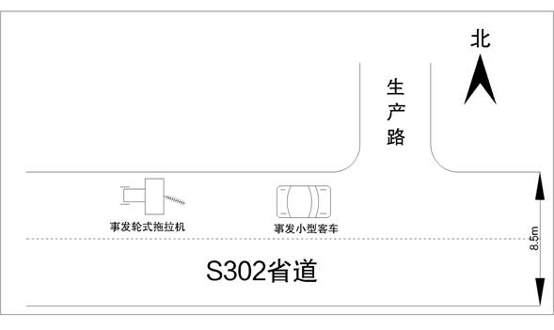
图4 事故发生前现场示意图

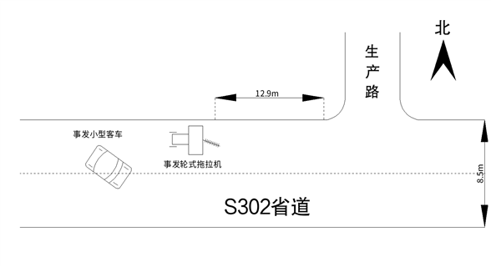
图5 事故发生后现场示意图
（六）人员伤亡和直接经济损失情况
1.人员伤亡情况
（1）路*，男，乘坐于苏CQ198D小型客车副驾驶位置，事故中死亡。
（2）路*，男，乘坐于苏CQ198D小型客车第三排右侧位置，事故中死亡。
（3）梁**，女，乘坐于苏CQ198D小型客车第二排右侧位置，事故中死亡。
（4）路*，男，乘坐苏CQ198D号小型客车中排左侧，事故中受伤，目前已出院。
苏CQ198D号小型客车5名乘坐人中，除驾驶人卓**外，路*、路*、路*三人为兄弟关系，路*、梁**为夫妻关系，以上5人约定于10月13日共同前往淮北市殡仪馆奔丧。
2.直接经济损失
按照《企业职工伤亡事故经济损失统计标准》（GB6721-1986）计算，本次事故共造成直接经济损失为：322.5万元。
（七）其他情况
天气情况：根据气象部门提供资料，当日天气晴，无降水。
二、事故应急处置及评估情况
（一）事故信息接报及响应情况
10月13日6时8分，市交警支队三大队接到“110”指挥中心指令（6时5分，苏CQ198D小型普通客车驾驶人卓**拨打110报警），S302省道埇桥区栏杆镇路段，一辆小型客车追尾一辆轮式拖拉机，轿车乘员受伤严重。市交警支队三大队机动中队迅速出警，于6时38分到达事故现场，伤者已被救护车拉走抢救（经调查，卓**于5时41分拨打120），7时3分，市交警支队七大队到达现场进行勘查。7时29分完成现场处置工作，交通恢复正常。
苏CQ198D小型客车乘坐人路*、梁**、路*分别于事发当日15时、16时55分、17时5分经抢救无效死亡。
（二）事故现场应急处置情况
事故发生后，宿州市委市政府高度重视，市委市政府主要负责同志分别作出批示，要求做好事故调查善后工作，市政府成立了由常务副市长任指挥长，公安、应急、农业等部门负责同志任成员的“10·13”事故应急指挥部，明确各单位职责分工，开展应急救援和善后处置工作。省交警总队及市公安、应急等部门有关负责人在接报事故信息后均立即赴事故现场指导事故救援、善后处置和调查工作。
（三）医疗救治和善后情况
宿州市市政府成立了由常务副市长任指挥长，公安、应急、卫健等部门负责同志任成员的“10·13”交通事故医疗救治工作组，组织全市医疗资源，全力救治伤员。按照事故应急指挥部的部署要求，市公安局交警支队积极联系相关单位落实赔偿及善后事宜。目前，善后工作已结束。
（四）事故应急处置评估
“10·13”较大道路交通事故发生后，事故信息接收、流转、报送流畅、及时，公安、应急、卫健等相关部门应对反应迅速、救援措施得当、协调配合顺畅、职责履行到位、舆情发布及善后处理工作积极稳妥、有序。应对处置工作总体规范有序、运转通畅、科学高效，未发生次生、衍生事件，未造成不良社会影响。
三、事故原因分析
（一）直接原因
卓**驾驶机动车观察疏忽、采取措施不当、未与前车保持安全距离是造成本次事故的直接原因。
（二）事故相关检验检测和鉴定情况
1.乙醇定性分析
根据安徽永泰司鉴所〔2023〕毒鉴字第3443号鉴定意见，苏CQ198D小型客车驾驶人卓**未检出乙醇。
根据安徽永泰司法鉴定所〔2023〕毒鉴字第3442号鉴定意见，皖1196203轮式拖拉机驾驶人张**未检出乙醇。
2.毒驾检测
宿州市公安局交警支队七大队现场检测，采用甲基安非他明尿检板进行检测，卓**、张**结果均呈阴性，无毒驾行为。
3.车辆鉴定
（1）根据安徽龙鑫司法鉴定所司法鉴定意见书（皖司龙鑫〔2023〕痕鉴字第1147号）鉴定意见，苏CQ198D号小型客车行车制动系、前照灯组均完整有效。
（2）根据安徽龙鑫司法鉴定所司法鉴定意见书（皖司龙鑫〔2023〕痕鉴字第1147号）鉴定意见，苏CQ198D号小型客车由东向西行驶至事故地点时，其车身前侧先与头朝西尾朝东状态下向前行驶的皖1196203号轮式拖拉机翻转犁（呈头朝西北尾朝东南悬空状态）右侧后端部发生碰撞，后苏CQ198D号小型普通客车向西南方向运动过程中，车身右侧前部又与皖1196203号轮式拖拉机左后车轮发生碰撞。
（3）根据安徽龙鑫司法鉴定所司法鉴定意见书（皖司龙鑫〔2023〕痕鉴字第1147号）鉴定意见，苏CQ198D号小型客车事发时行驶速度无法确认。
4.死亡原因鉴定
根据宿州市公安司法鉴定中心（宿）公（司）鉴（死因）字〔2023〕157、158、159号法医学尸体检验鉴定书，苏CQ198D号小型客车乘坐人路*、路*、梁**应系颅脑损伤死亡。
（三）间接原因
1.张**驾驶未按规定进行技术检验、使用妨碍交通安全的光电设备等具有安全隐患的轮式拖拉机。
2.市交警支队三大队和三大队机动中队路面巡查管控存在薄弱环节。
3.埇桥区农业农村部门及栏杆镇政府农机安全监管和交通安全宣传教育不到位。
（四）公安交管部门对事故认定情况
苏CQ198D号小型客车驾驶人卓**驾驶机动车观察疏忽、采取措施不当、未与前车保持安全距离，违反了《中华人民共和国道路交通安全法》第二十二条第一款：“机动车驾驶人应当遵守道路交通安全法律、法规的规定，按照操作规范安全驾驶、文明驾驶。”第四十三条:“同车道行驶的机动车，后车应当与前车保持足以采取紧急制动措施的安全距离。”之规定，负事故同等责任。
皖1196203号轮式拖拉机驾驶人张**驾驶未按规定进行技术检验、安全设施不全等有安全隐患的机动车辆，使用妨碍交通安全的光电设备，违反了《中华人民共和国道路交通安全法》第十一条第一款：“驾驶机动车上道路行驶，应当悬挂机动车号牌，放置检验合格标志、保险标志，并随车携带机动车行驶证。”第十三条：“对登记后上道路行驶的机动车，应当依照法律、行政法规的规定，根据车辆用途、载客载货数量、使用年限等不同情况，定期进行安全技术检验。……”第二十一条：“驾驶人驾驶机动车上道路行驶前，应当对机动车的安全技术性能进行认真检查；不得驾驶安全设施不全或者机件不符合技术标准等具有安全隐患的机动车。”《安徽省实施〈中华人民共和国道路交通安全法〉办法》第十八条第四项：“上道路行驶的机动车，不得有下列情形：（四）安装、使用妨碍交通安全的光电设备、高音喇叭、大功率音响。”之规定，负事故同等责任。
苏CQ198D号小型客车乘坐人路*、路*、梁**本次事故无责任。
四、有关责任单位、人员存在的主要问题
（一）事故相关单位、人员
1.卓**
安全意识淡薄，违反道路交通相关规定，驾驶机动车观察疏忽、采取措施不当、未与前车保持安全距离，导致发生较大道路交通事故。
2.张**
驾驶未按规定进行技术检验、安全设施不全等有安全隐患的机动车辆，使用妨碍交通安全的光电设备，导致发生较大道路交通事故。
（二）有关监管部门
1.市交警支队三大队和三大队机动中队开展交通违法行为整治工作存在薄弱环节，对重点时段、重点路段和重点车辆的路面管控存在盲区，日常交通安全宣传工作不够深入，未及时发现查处拖拉机未悬挂号牌、逾期未检验、尾部反光标识不全等违法违规行为。
2.埇桥区农业农村部门和派驻栏杆镇的农业综合服务中心农机安全隐患排查不深入、不彻底，未及时发现辖区农机未悬挂号牌、逾期未检验等问题；农机监管执法事项赋权到镇级政府后，未有效开展督促指导工作，农机登记、检验、监管等环节存在盲区漏点。
3.埇桥区栏杆镇政府辖区道路交通安全宣传教育不到位；虽已成立综合行政执法机构，但人员缺乏执法资质，农机监管执法开展不力。
五、对有关责任人员和责任单位的处理建议
（一）对事故有关责任人员和责任单位的处理建议
1.卓**，苏CQ198D号小型普通客车驾驶人。驾驶机动车观察疏忽、采取措施不当、未与前车保持安全距离，违反了《中华人民共和国道路交通安全法》第二十二条第一款之规定，因涉嫌交通肇事罪，本人已被宿州市公安局刑事立案调查。建议由司法机关依法依规处理。
2.张**，皖1196203轮式拖拉机驾驶人。驾驶未按规定进行技术检验、使用妨碍交通安全的光电设备等具有安全隐患的机动车上路行驶，违反了《中华人民共和国道路交通安全法》第十一条第一款、第十三条、第二十一条和〈安徽省实施《中华人民共和国道路交通安全法》办法〉第十八条第四项之规定，因涉嫌交通肇事罪，已被宿州市公安局刑事立案调查。建议由司法机关依法依规处理。
（二）对有关公职人员和单位的处理建议
1.于**，埇桥区栏杆镇农业综合服务中心主任，辖区农机全隐患排查和宣传培训工作不到位，依据《中华人民共和国监察法》第四十五条第（一）（三）项之规定，建议给予其诫勉处理。
2.刘*，埇桥区栏杆镇农机安全监管分管负责人，组织开展辖区农机安全监督管理工作不力，依据《中华人民共和国监察法》第四十五条第（一）（三）项之规定，建议给予其诫勉处理。
3.李**，埇桥区栏杆镇道路交通分管负责人，辖区道路交通安全隐患排查与宣传教育工作有疏漏，依据《中华人民共和国监察法》第四十五条第（一）（三）项之规定，建议向埇桥区安委办作出深刻书面检查。
4.王*，埇桥区栏杆镇镇长，辖区农机、道路交通安全隐患排查与宣传教育工作督促指导不力，依据《中华人民共和国监察法》第四十五条第（一）（三）项之规定，建议向埇桥区安委办作出深刻书面检查。
5.许*，市交警支队三大队机动中队指导员（主持工作），对辖区道路交通安全巡查管控工作不力，依据《中华人民共和国监察法》第四十五条第（一）（三）项之规定，建议给予其诫勉处理。
6.埇桥区农业农村局，农机安全监管工作组织开展不扎实，所属的农业综合行政执法大队履行农机行政执法职责不到位，建议由埇桥区安委办对该局及大队主要负责人进行约谈。
7.埇桥区栏杆镇政府，辖区农机、道路交通安全隐患排查与宣传教育工作开展不力，建议由埇桥区安委办对栏杆镇政府主要负责人进行约谈。
8.市公安局交警支队三大队，辖区交通违法行为查处不力，建议由市公安局交警支队对大队领导班子进行约谈。
六、事故主要教训
（一）车辆驾驶人安全意识淡薄
苏CQ198D号小型普通客车驾驶人卓**，安全意识淡薄，违反道路交通相关规定，驾驶机动车观察疏忽、采取措施不当、未与前车保持安全距离；皖1196203轮式拖拉机驾驶人张**驾驶未按规定进行技术检验、使用妨碍交通安全的光电设备等具有安全隐患的机动车上路行驶。
（二）有关部门和属地监管存在薄弱环节
1.公安交管部门开展交通违法行为整治工作存在薄弱环节，对重点时段、重点路段和重点车辆的路面管控存在死角，未及时发现查处拖拉机未悬挂号牌、逾期未检验、尾部反光标识不全等违法违规行为。
2.埇桥区农业农村部门和派驻栏杆镇的农业综合服务中心农机安全隐患排查不深入、不彻底，未及时发现辖区农机未悬挂号牌、逾期未检验等问题；农机监管执法事项赋权到镇级政府后，未有效开展督促指导工作，农机登记、检验、监管等环节存在盲区漏点。
3.埇桥区栏杆镇政府未及时全面开展辖区机动车驾驶人交通安全宣传教育；农机监管行政执法事项虽已承接，但机构、人员未到位，农机监管执法工作失管失控。
七、事故整改和防范措施
（一）加强农村交通安全整治。交通部门要进一步健全道路隐患排查治理机制，对虽然符合技术标准，但又事故多发的路段，积极研究整治措施，切实提高道路的安全通行水平。公安交管部门要紧盯重点时段、路段、车辆、违法“四个重点”，科学部署勤务、细化工作措施，针对机动车常见的超员、超速、疲劳驾驶、酒驾醉驾等交通违法行为，持续保持严管态势，净化农村地区通行秩序，有效预防和减少道路交通事故发生。
（二）强化农机安全监管执法。农业农村部门和公安交管部门要加强对拖拉机悬挂翻转犁等大型农机具上路行驶等行为的监管执法，防止类似事故再次发生，同时加强会商研判，形成农机道路交通安全风险防范工作合力。农业农村部门要把好车辆注册登记关、检验关，从源头上消除农机车辆上路行驶交通安全隐患；公安交管部门要从严查处农机车辆无牌无证、逾期未检验、非法改拼装、超速超限、违反禁令标志等违法行为，以严执法倒逼责任落实。
（三）落实属地监督管理责任。埇桥区政府要加强对农机安全生产工作的领导，按照“三管三必须”原则，进一步落实农机安全监管责任，完善农机安全监管体系，强化隐患排查治理，着力构建农机安全监管长效机制。加强道路交通安全宣传教育，提高交通安全意识，自觉遵守交通法律法规。同时举一反三，落实好行政执法事项赋权工作，加强镇级综合行政执法队伍建设，消除安全生产监管盲区和漏洞。
扫一扫在手机打开当前页

